
宿泊税の手引き

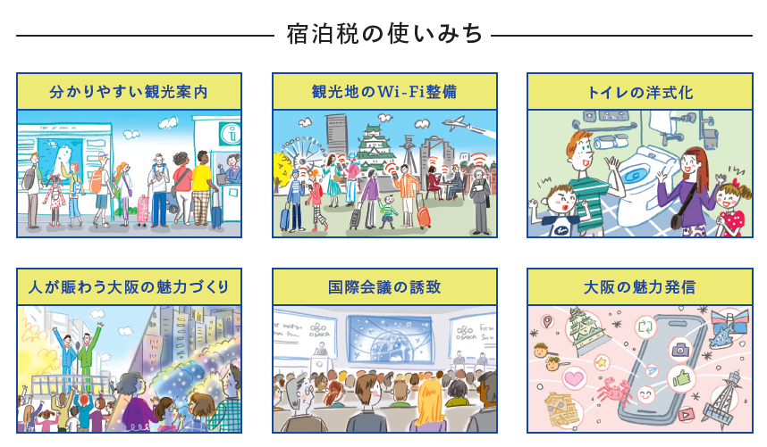
宿泊税は、世界有数の国際都市・大阪をめざして、
大阪の魅力を高める観光振興施策に活用しています
目 次
第１章 宿泊税について 1
１ 宿泊税の目的と使途 1
２ 宿泊税の徴収方法 1
第２章 宿泊税の仕組み 3
１ 課税客体・納税義務者 3
２ 宿泊料金 3
３ 税率 6
４ 免税点未満・外国大使等・修学旅行等に伴う宿泊に対する課税免除 6
第３章 特別徴収義務者の登録等 8
１ 特別徴収義務者の登録 8
２ 登録事項の変更等 14
３ 申請書等の提出方法 15
第４章 宿泊税の申告納入 16
１ 申告納入 16
２ 宿泊税納入申告書・宿泊税月計表・宿泊税納付（納入）書の記入例 20
３ 納入義務の免除・還付 24
４ 更正の請求 25
第５章 適正な申告納入のために 26
１ 帳簿等の記載・保存 26
２ 調査 30
３ 更正・決定 30
４ 加算金 30
５ 延滞金 31
６ 審査請求 32
第６章 電子申告・申請、電子納入 33
１ 電子申告・申請、電子納入の手続き 33
第７章 その他 35
１ 領収書等への表示 35
２ 宿泊税特別徴収義務者徴収奨励金 36
３ 宿泊税の各種申告・申請書の受付・問い合わせ先 37

第１章 宿泊税について

１ 宿泊税の目的と使途

宿泊税は、大阪が世界有数の国際都市として発展していくことを目指し、都市の魅力を高めるとともに観光の振興を図る施策に要する費用に充てるため、平成29年1月に大阪府が独自に導入した法定外目的税です。
宿泊税の使途（施策）の主なものは、観光客と地域住民相互の目線に立った受入環境整備の推進・魅力づくり及び戦略的なマーケティング、プロモーションの推進などです。

２ 宿泊税の徴収方法

- 特別徴収制度
宿泊税の納税義務者は、大阪府内に所在する旅館・ホテル、簡易宿所、特区民泊及び住宅宿泊事業に係る施設（以下、本書において「宿泊施設」と略称します。）の宿泊者ですが、大阪府が直接徴収するのではなく、宿泊施設において宿泊料金と合わせて宿泊税を徴収し、大阪府へ申告納入していただくこととしており、このような制度を「特別徴収制度」といいます。
特別徴収制度においては、納税義務者が宿泊税相当額を未払いであっても、課税の対象となる「宿泊」があれば、特別徴収義務者がその徴収すべき宿泊税相当額を申告納入する義務があります。

- 特別徴収義務者
宿泊税の特別徴収義務者は、宿泊施設に関して旅館業の許可を受けた方、特区民泊の認定を受けた方及び住宅宿泊事業の届出をした方です。
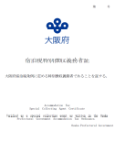


宿泊税を
申告納入
宿泊税


領収書
前月分を
毎月末日
までに申告
宿泊者
（1人1泊免税点以上）
宿泊施設の経営者
（特別徴収義務者）

○ 宿泊施設の営業許可等は、その施設の経営者に対して行われるのが一般的であり、宿泊税の特別徴収義務者も、許可等を受けた経営者がこれに該当します。ただし、実際にその施設の経営に責任を有している方が別にいる場合には、その方が特別徴収義務者となることがありますので担当までご相談ください。

○ 特別徴収義務者には、宿泊税の徴収、申告納入のほか、各種申請や帳簿保存等の義務が課されています。
- 特別徴収義務者の登録・・・・・・・・・・P.８～
- 宿泊税の申告納入・・・・・・・・・・・・P.16～
（電子申告・電子納入を希望される場合・・・P.33～）
- 帳簿等の記載・保存・・・・・・・・・・・P.26～

第２章 宿泊税の仕組み

１ 課税客体・納税義務者
（１） 宿泊
宿泊とは、一般的には寝具を利用して夕方から翌朝まで就寝を伴い、宿泊施設を利用する行為を言いますが、宿泊税においては、宿泊施設が宿泊者との契約において宿泊として取り扱うものが「宿泊」となります。
したがって、いわゆるホールドルーム、デイユース等の実際に宿泊行為がない場合であっても、宿泊施設が契約上、宿泊として取り扱っていれば宿泊となります。

（２） 宿泊者
宿泊者とは、宿泊施設から宿泊設備の提供を受け、当該設備を利用して宿泊した者をいうものであり、宿泊料金を宿泊者以外の第三者が負担した場合であっても、実際に宿泊した者が「宿泊者」となります。

２ 宿泊料金
宿泊税の課税は、１人１泊当たりの宿泊料金により判定します。
この場合の宿泊料金とは、宿泊者が宿泊施設の宿泊に関して、その対価又は負担として支払うべき金額から、次に掲げる額を除いた金額を言います。
【宿泊料金に含まれないもの】
○ 宿泊に伴い提供される飲食、遊興に係る金額
○ 会議室の使用、休憩及びこれに類する利用行為に係る金額
○ 消費税、地方消費税、入湯税、宿泊税等の租税
○ 自動車代、煙草代、電話代、クリーニング代、土産代等の立替金等
○ 宿泊者が任意で支払った心付け、チップ、祝儀等の金額

「宿泊料金」には、いわゆる宿泊料のほか、その名称にかかわらず、宿泊の利用行為に係る対価又は負担として宿泊者の意思に関わりなく請求される清掃代、寝具代、入浴代、寝衣代及びサービス料、奉仕料等を含みます。
宿泊料金の考え方

【例１】食事付きその他各種宿泊プランにおける宿泊料金
○食事、宴会等が宿泊に付随されて提供される場合は、食事料金等に相当する金額を除外した金額を宿泊料金とします。
○無料で食事等が提供される場合は、食事料金等の対価に相当する金額がないものとして、その料金全額を宿泊料金とします。
【例２】企画旅行における宿泊料金
○企画旅行については、旅行業者と宿泊施設との契約により定められている１人当たりの宿泊料金によります。
【例３】手配旅行・予約サイトにおける宿泊料金
○宿泊施設が手数料を宿泊料金として取り扱う場合は、手数料を含めた金額を宿泊料金としてください。
【例４】利用客室の変更があった場合の宿泊料金（アップグレード）
○客室変更（アップグレード）により追加料金を徴した場合は、変更前の宿泊料金に当該追加料金を含めて宿泊料金とします。
【例５】割引・優待等があった場合における宿泊料金
○一般・会員割引、株主優待等による宿泊など､宿泊施設において宿泊者に対し通常の宿泊料金の一定割合･金額を値引きして請求する場合､値引き後の宿泊者が支払うべき金額を宿泊料金とします。
ただし、形式上は一般・会員割引、株主優待等に類する値引きであっても、値引き額について後日第三者から入金がある場合は、値引き前の金額を宿泊料金とします。
○旅行会社やカード会社が旅行者にポイントを付与して、これによる割引を行う場合においては、割引前の金額を宿泊料金とします。
【例６】補助金・助成金等（第三者からの支払）があった場合における宿泊料金
○補助金・助成金等宿泊料金以外の名目で宿泊施設に対し第三者からの支払がある場合で、それが宿泊の対価としての性質を有し、かつ、直接に宿泊者の宿泊料金の全部又は一部として取り扱われる場合には、宿泊者の支払うべき額と当該補助金等の額を合算した金額を宿泊料金とします。
○補助金･助成金等が宿泊の対価として支払われるものでない場合は､これを宿泊料金に含みません。
【例７】連泊割引における宿泊料金
○連続して宿泊することにより受ける連泊割引について、宿泊日ごとに割引率が明確な場合は、通常の宿泊料金に対し宿泊日ごとに割引計算を行ったものを宿泊料金とします。
○連泊期間を一括して割引を行っている場合には、割引後の宿泊料金の総額を宿泊期間の日数で除した金額を宿泊料金とします。

【例８】実際の宿泊を伴わない場合における宿泊料金
○いわゆるホールドルーム、キープルーム等、実際の宿泊を伴わない利用行為であっても、宿泊施設が宿泊料金を徴するなど宿泊行為として取り扱っている場合は課税対象となる宿泊となります。この場合の宿泊者数は、宿泊施設の把握する人数とします。
【例９】延長等があった場合における宿泊料金
○宿泊料金とは別に時間延長に係る料金を徴している場合においては、当該延長料金を宿泊料金に含めず、宿泊料金として徴している場合には、当該延長に係る料金を宿泊料金に含みます。
【例１０】ウィークリーマンション等における宿泊料金
○ウィークリーマンション等における週単位等の利用契約の場合の宿泊料金は、契約期間における宿泊料金を契約期間の日数により除して得た額を１室あたりの宿泊料金とします。
【例１１】税込み宿泊料金
○消費税及び地方消費税を内税方式としている場合、又は料金の総額に他の税を含んでいる場合は、これらの税相当分を除外した金額を宿泊料金とします。
【例１２】外貨建て取引による宿泊料金
○宿泊料金の外貨建て支払における宿泊料金は、原則として、宿泊日現在の直物為替相場の電信売買相場の仲値（ＴＴＭ）の為替相場による円換算額により算定した金額を宿泊料金とします。（具体的な取扱いについては、「外貨建取引等会計処理基準」（法人税基本通達）に準じて算定してください。）
【例１３】１人当たりの料金が不明な場合の宿泊料金
○1室での料金設定など、１人当たりの宿泊料金が不明な場合は、1室１日当たりの宿泊料金の総額を宿泊者の総数で除して得た金額を１人当たりの宿泊料金とします。この場合、客室ごとに宿泊料金や宿泊者数が異なるときは、各客室の宿泊料金及び宿泊者数により、客室ごとに１人当たりの宿泊料金を算出します。
（留意点）
・客室定数を超える宿泊者がある場合において、この方の宿泊に伴う寝具の追加がなく、支払うべき宿泊料金の総額に変更がないときは、この方を宿泊人数から除外します。
・エキストラベッド等の有料の寝具の追加があった場合で、その追加料金が特定の宿泊者に帰属しないときは、この方を宿泊者数に含めた上、追加料金を宿泊料金の総額に加えます。
・幼児料金、子ども料金、ベビーベッド代など、宿泊料金の総額のうち、特定の宿泊者に帰属することが明らかな金額については、その金額を当該宿泊者の宿泊料金として別に扱い、宿泊料金の総額及び宿泊者の総数から除外します。

３ 税率
宿泊税の税率は次のとおりです。

【令和７年９月１日以降の宿泊分】
宿泊料金（１人1泊） | 税率
5,000円（免税点）未満 | 課税されません
5,000円以上15,000円未満 | 200円
15,000円以上20,000円未満 | 400円
20,000円以上 | 500円

【令和元年６月１日から令和７年８月３１日までの宿泊分】
宿泊料金（１人1泊） | 税率
7,000円（免税点）未満 | 課税されません
7,000円以上15,000円未満 | 100円
15,000円以上20,000円未満 | 200円
20,000円以上 | 300円

４ 免税点未満・外国大使等・修学旅行等に伴う宿泊に対する課税免除
（１）免税点未満の宿泊料金の場合の課税免除について
免税点未満の宿泊については、宿泊税の課税を免除します。
これは、「宿泊客は、宿泊料金に関わらず、一定の担税力がある」として、広く受益者負担を求める一方で、日々の生活の拠点として宿泊施設を利用する方への配慮などから設定しております。

（２）外国大使等の任務遂行に伴う宿泊の課税免除について
外国大使等の任務遂行に伴う宿泊については、外交関係に関するウィーン条約に基づく相互主義の
観点から宿泊税を課さないこととしています。
○課税免除の取扱い等については、「外国公館等に対する課税資産の譲渡等に係る消費税の免除の取扱いについて」に準ずるものです。
○課税免除の対象となる者は、消費税の手続きにより、外務省大臣官房儀典官から証明書となる免税カードの交付を受けた方とその家族です。
○課税免除の手続きについては、外国大使等より宿泊に際し消費税の免除のための「免税カード」等の提示を受けてください。（宿泊に係る消費税が免除となる場合についてのみ、宿泊税も課税免除となります。）
○課税免除施設としての指定を受けるためには、外国公館等に対する消費税免税店舗として国税庁長官の指定（申請中を含む）を受けた後、「宿泊税課税免除施設承認申請書（通達様式第15号）」を、承認を受けようとする施設ごとに作成し、申請（窓口・郵送・電子）してください。

（３）修学旅行等に伴う宿泊の課税免除について
修学旅行を通じて、子どもたちに大阪府内の都市魅力等を体感いただくことは、大阪のファン・リピーターの確保の機会となり、ひいては、大阪の成長につながるものであることから、修学旅行生等を対象として宿泊税の課税を免除します。
○修学旅行やその他の学校行事等※であって、令和７年４月１日以降に宿泊施設へ宿泊したものに限ります。
※その他の学校行事等とは、学習指導要領に定める全校又は学年などを単位として行う「旅行・集団宿泊的行事」やこれに準ずるものです。
○課税免除の対象者は幼稚園、小学校、中学校、義務教育学校、高等学校、中等教育学校、特別支援学校、高等専門学校、高等専修学校、幼保連携型認定こども園、保育所、家庭的保育事業・小規模保育事業・事業所内保育事業を行う施設又は認可外保育施設が行う修学旅行等に参加する幼児、児童、生徒又は学生及びその引率者です。
※引率者とは、生徒等の引率を行う学校の関係者や、心身の障がい等により医療的ケアや介助等を必要とする生徒等の対応を行う看護師や保護者等です。旅行業者の添乗員やカメラマンなどは該当しません。
○学校等から「修学旅行等であることの証明書」の提出があった場合は、記入漏れ等がないかを確認の上、受け取ってください。
○「修学旅行等であることの証明書」については、特別徴収義務者において宿泊税の帳簿と共に保存してください。宿泊税の調査を実施する際に保存等の状況について確認を行う場合があります。

第３章 特別徴収義務者の登録等
宿泊税特別徴収義務者登録手続きについて

１ 特別徴収義務者の登録
宿泊税の納税義務者は宿泊施設への宿泊者ですが、大阪府が宿泊者から直接税を徴収するのではなく、宿泊施設において宿泊料金と合わせて宿泊税を徴収し、大阪府へ申告納入するしくみとなっています。このような制度を「特別徴収制度」といい、宿泊施設の経営者を「特別徴収義務者」といいます。旅館業法第３条第１項の営業許可を受けた方、国家戦略特別区域法第１３条第５項に規定する認定事業の認定を受けた方及び住宅宿泊事業法第2条第3項に規定する住宅宿泊事業の届出を行った宿泊施設の経営者の方は、宿泊施設において、免税点以上の料金設定がある場合は宿泊税の特別徴収義務者としての登録が必要となります。
なお、登録は営業許可等を受けた施設単位ごとに申請（窓口・郵送・電子）してください。
また、特別徴収義務者登録がなくても、宿泊税が発生した場合には、特別徴収義務者の登録をしていただくとともに、発生した宿泊税を申告・納入する義務があります。
特別徴収義務者登録に係る提出書類
① | 宿泊税特別徴収義務者登録申請書（1施設1枚）
② | 経営者が法人の場合 | 登記事項証明書（現在事項全部証明書又は履歴事項全部証明書）
② | 経営者が個人の場合 | 住民票の写し
③ | 旅館業法の場合 | 旅館業営業許可証のコピー
③ | 特区民泊の場合 | 特定事業認定書のコピー
③ | 住宅宿泊事業の場合 | 届出番号及び建物の所在地が確認できる書面のコピー  （例：民泊ポータルサイト内民泊制度運営システム（事業者）画面等）
④ | 宿泊料金を記載した書面のコピー（ＨＰ印字でも可）
⑤ | 旅館業法の場合 | 宿泊に係る契約書面（宿泊約款等）のコピー
⑤ | 特区民泊の場合 | 宿泊者に提示する賃貸借契約書のコピー
⑤ | 住宅宿泊事業の場合 | 宿泊に係る契約書面のコピー
※ ③について、許可等を受けてから変更事項がある場合は、保健所へ提出した変更届のコピーもすべて添付してください。
※ 宿泊税の徴収について便宜を有するもの（実質的経営者）を特別徴収義務者に指定する場合（施設の経営者が営業許可等を受けている方と異なる場合）は、上記①～⑤に加えて以下の⑥、⑦の書類のコピー等を添付してください。（事前にご相談ください。）
⑥ | 実質的経営者である旨の申立書
⑦ | 許認可者等と実質的経営者との間で締結した契約書のコピー、宿泊施設等に係る事業損益の帰属が確認できる書面のコピー等  （※宿泊料金の損益が計上されている状態が確認できる書類等）

旅館・ホテル、簡易宿所、特区民泊に係る施設（記載例）
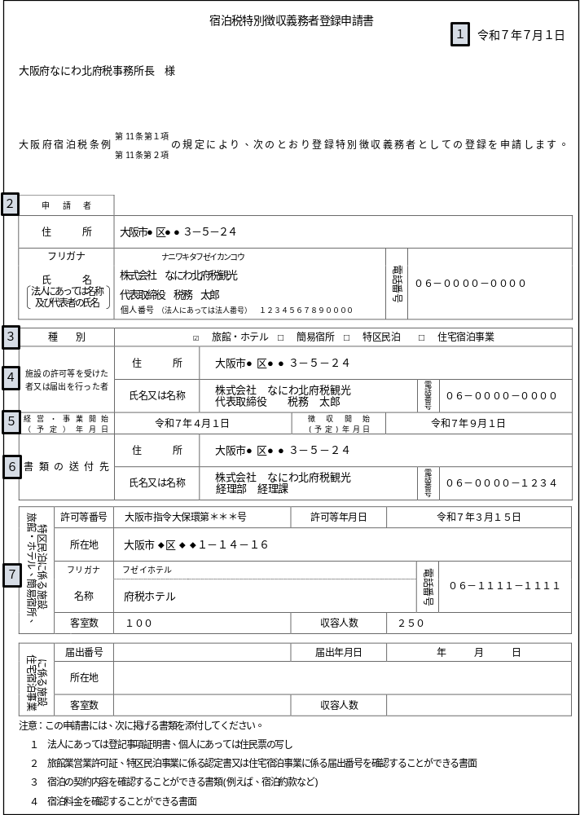

１「提出年月日」欄
- 申請書の提出年月日を記載してください。

２「申請者」欄
- 特別徴収義務者となる宿泊施設の経営者の住所、氏名又は名称を記載してください。法人の場合には法人名に加え、代表者の職、氏名も併せて記載してください。
- フリガナ欄も必ず記載してください。
- 法人番号がご不明な場合は、「国税庁 法人番号公表サイト（URL：https://www.houjin-bangou.nta.go.jp/）」にてご確認ください。

３「宿泊施設の種別」欄
- 宿泊施設の該当する種別に☑を記載してください。

４「営業許可等に係る事項」欄
- 宿泊施設の営業許可等を受けられた方の住所、電話番号、氏名又は名称を記載してください。法人の場合には法人名に加え、代表者の職、氏名も併せて記載してください。

５「開始（予定）年月日」欄
- 経営・事業開始（予定）年月日には、宿泊施設の経営を開始する（開始した）年月日を記載してください。
- 徴収開始（予定）年月日には、宿泊税の徴収を開始する（開始した）年月日を記載してください。

６「書類の送付先」欄
- 申告についての問い合わせ、関係書類を送付する場合のあて先を担当部署名まで記載してください。直通電話番号等があれば記載してください。

７「許可等を受けた施設に係る事項」欄
- 旅館業法の営業許可証又は国家戦略特別区域法の特定事業認定書に記載されている番号、許可年月日を転記してください。
- 宿泊施設の所在地、名称（営業許可等を受けている名称）、電話番号を記載してください。
- フリガナ欄も必ず記載してください。
- 宿泊施設の客室数、収容人数を記載してください。

住宅宿泊事業に係る施設（記載例）

１「提出年月日」欄
- 申請書の提出年月日を記載してください。

２「申請者」欄
- 特別徴収義務者となる宿泊施設の経営者の住所、氏名又は名称を記載してください。法人の場合には法人名に加え、代表者の職、氏名も併せて記載してください。
- フリガナ欄も必ず記載してください。
- 法人番号がご不明な場合は、「国税庁 法人番号公表サイト（URL：https://www.houjin-bangou.nta.go.jp/）」にてご確認ください。

３「宿泊施設の種別」欄
- 宿泊施設の該当する種別に☑を記載してください。

４「営業許可等に係る事項」欄
- 住宅宿泊事業の届出を行った方の住所、電話番号、氏名又は名称を記載してください。法人の場合には法人名に加え、代表者の職、氏名も併せて記載してください。

５「開始（予定）年月日」欄
- 経営・事業開始（予定）年月日には、宿泊施設の経営を開始する（開始した）年月日を記載してください。
- 徴収開始（予定）年月日には、宿泊税の徴収を開始する（開始した）年月日を記載してください。

６「書類の送付先」欄
- 申告についての問い合わせ、関係書類を送付する場合のあて先を担当部署名まで記載してください。直通電話番号等があれば記載してください。

７「届出を受理された施設に係る事項」欄
- 届出を受理された際に発行される番号（「M27」から始まる番号）、届出年月日を記載してください。
- 宿泊施設の所在地を記載してください。
- 宿泊施設の客室数、収容人数を記載してください。

特別徴収義務者登録の申請期限
〇 新たに宿泊施設の経営を始める場合…………‥…………………経営開始の5日前まで
〇 宿泊税の徴収に便宜を有するものとして指定を受けた場合……指定を受けた日から10日以内
〇 料金改定等により宿泊税の対象となった場合……………………対象となった日から10日以内
※ 令和６年度改正宿泊税条例により登録が必要になる場合、登録申請を行ってください。
特別徴収義務者登録後の手続きについて
  - 登録が済みましたら「宿泊税特別徴収義務者証」をお渡しします。フロント等宿泊者の見やすい箇所に掲示してください。
  - 万一、「宿泊税特別徴収義務者証」を毀損・紛失した場合には、「宿泊税特別徴収義務者証票紛失申告書（規則様式第10号）」を作成し、再発行を申請（窓口・郵送・電子）してください。

【宿泊税特別徴収義務者証の見本（A４判です）】
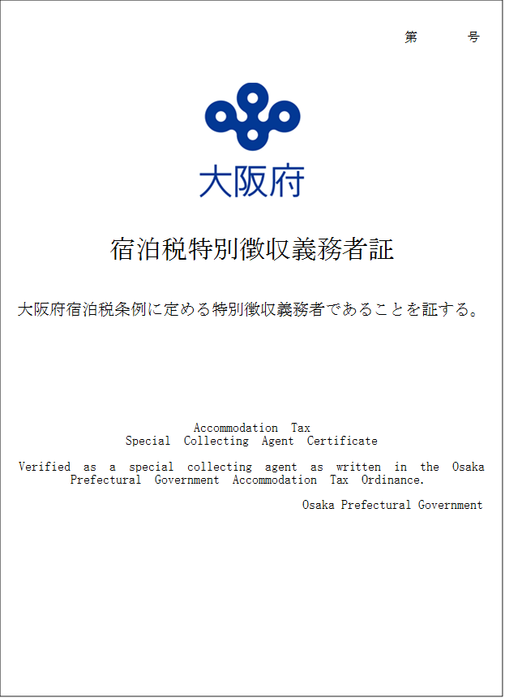

２ 登録事項の変更等

（１） 登録事項の変更申請
特別徴収義務者として登録している事項（代表者、施設名称、送付先等）に変更があった場合は、「宿泊税登録事項変更申請書（規則様式第８号）」を作成し、申請（窓口・郵送・電子）してください。その際は、以下の書類を添付してください。
○ 個人の特別徴収義務者の住所又は氏名の変更があった場合
⇒住民票の写し
○ 法人の代表者又は名称変更があった場合
⇒登記事項証明書（履歴事項全部証明書）
○ 宿泊施設の営業許可、特定認定、届出内容、施設の所在地又は名称、施設所有者が変更になった場合
⇒旅館業法、国家戦略特別区域法、住宅宿泊事業法の規定による変更届出書のコピー又は事実を確認できる契約書等
○ その他変更がある場合
⇒変更内容が確認できる書類
ただし、次のア～カの場合は、既登録の特別徴収義務者による経営廃止の申請と新たな特別徴収義務者による新規の登録を行ってください。
ア 営業譲渡又は相続（贈与）
イ 既登録の特別徴収義務者を被合併法人とする合併
ウ 分割等による新法人への業務移管
エ 個人事業者が法人組織へ変更した場合
オ 特別徴収義務者である法人が解散し、個人事業として営業する場合
カ その他上記に類する事項

（２） 経営休止・再開の申告
宿泊施設の経営を1か月以上休止する場合は、事前に申告を行ってください。休止期間を定めずに経営休止した場合には、経営を再開しようとするときに再開の申告を行ってください。申告の際は「宿泊税経営休止・再開・廃止申告書（規則様式第９号）」を作成し、提出（窓口・郵送・電子）してください。
その際は、以下の書類のコピー等を添付してください。
○ 休止する場合⇒旅館業法、国家戦略特別区域法、住宅宿泊事業法の規定による廃止（停止）届又は「休止のお知らせ」等
○ 再開する場合⇒旅館業法、国家戦略特別区域法、住宅宿泊事業法の規定による「変更届出書等」又は「再開のお知らせ」等

（３） 経営廃止の申告
宿泊施設の経営を廃止した場合は、廃止の日から10日以内に「宿泊税経営休止・再開・廃止申告書（規則様式第９号）」を作成し、提出（窓口・郵送・電子）してください。
なお、提出の際は、以下の書類のコピー等を添付してください。
○ 登記事項証明書（閉鎖事項全部証明書）又は旅館業法、国家戦略特別区域法、住宅宿泊事業法の規定による廃止（停止）届
○ 経営廃止の申告に併せて、「宿泊税特別徴収義務者証」を返還してください。
なお、紛失等により返還できない場合は、「宿泊税特別徴収義務者証票紛失申告書（規則様式第１０号）」を作成し、併せて提出してください。
○ 経営廃止した日までの宿泊税も申告納入が必要です。

（４） 法人合併又は分割の申告
承継法人が新規登録申請を行う場合は備考欄に合併・分割以前の事業者を記載してください。

３ 申請書等の提出方法
特別徴収義務者の登録・変更等に係る申請・申告は、なにわ北府税事務所宿泊諸税課に提出してください。（提出方法：窓口・郵送・電子申請）
申請書等 | 要件 | 時期 | 添付書類
宿泊税特別徴収義務者登録  申請書 | 新たに宿泊施設の経営を始める場合 | 経営開始の  5日前まで | 登記事項証明書（現在事項証明書又は履歴事項証明書）  （個人の場合は住民票の写し）  営業許可書等のコピー  宿泊料金を記載した書面  宿泊に係る契約書面のコピー又は賃貸借契約書のコピー等  （P.８参照）
宿泊税特別徴収義務者登録  申請書 | 宿泊税の徴収に便宜を有する者として指定を受けた場合 | 指定を受けた日から  10日以内
宿泊税特別徴収義務者登録  申請書 | 料金改定等により宿泊税の対象となった場合 | 対象となった日から  10日以内
宿泊税登録事項変更申請書 | 特別徴収義務者として登録している内容に変更があった場合 | 変更があったとき | 変更事項を証明するもの  （P.14参照）
宿泊税経営休止・再開・廃止申告書 | 宿泊施設の経営を1カ月以上休止しようとする場合 | 休止しようとするとき | 旅館業法等の規定による届出書（休止届）のコピー等  （P.14参照）
宿泊税経営休止・再開・廃止申告書 | 期間を定めずに休止したときに、経営を再開しようとする場合 | 再開しようとするとき | 変更届出書のコピー等  （P.14参照）
宿泊税経営休止・再開・廃止申告書 | 宿泊施設の経営を廃止した場合 | 廃止した日から  10日以内 | 旅館業法等の規定による届出書(廃止届)のコピー等  ＊証票の返還  （P.14・15参照）
【登録・変更に係る申請等】
宿泊税の申告納入手続きについて

第４章 宿泊税の申告納入

１ 申告納入
（１） 申告納入期限
特別徴収義務者は、各月の初日から末日までの間の宿泊に係る宿泊税について、翌月の末日までに、必要事項を記入した「宿泊税納入申告書（規則様式第２号）」をなにわ北府税事務所に提出してその税額を納付（納入）書により納入してください。
【令和７年８月３１日までの宿泊分について】
「宿泊税納入申告書」に、日毎・税率毎の課税対象宿泊数及び７千円未満等（外国大使等に係る課税免除した宿泊数を含む）の宿泊数を記載した「宿泊税月計表（通達様式第8号）」を添付してください。
なお、期限後に申告、納入をされた場合、本来の税額のほか、加算金や延滞金が課される場合があります。
※ 月末が土曜日、日曜日又は祝日にあたるときは、次の平日が申告納入期限になります。
※ 12月の申告納入期限は翌年1月4日（この日が土曜日、日曜日又は祝日にあたるときは、次の平日）です。

（２） 納入申告書の提出期限及び納入期限の特例
特別徴収義務者の申告手続の負担を軽減するため、所定の要件を満たす場合は、申請により納入申告書の提出期限及び納入期限の特例を受けることができます。
この特例を受けますと、次表のとおり、３か月分を取りまとめた年４回の申告・納入期限となります。
宿泊のあった月 | 申告納入期限 |  | 宿泊のあった月 | 申告納入期限
宿泊のあった月 | 原則 | 特例 | 宿泊のあった月 | 原則 | 特例
３月分  ４月分  ５月分 | ４月末日  ５月末日  ６月末日 | ６月末日 | ９月分  １０月分  １１月分 | 10月末日  11月末日  12月末日 | 12月末日
６月分  ７月分  ８月分 | ７月末日  ８月末日  ９月末日 | ９月末日 | １２月分  １月分  ２月分 | １月末日  ２月末日  ３月末日 | ３月末日

○ 適用の要件
・12か月以上申告いただいており、適用を受けようとして申請をした日の属する月の前12か月間の宿泊施設における宿泊税の納入すべき金額の合計が240万円以下であること
・この特例適用の指定を取り消された場合、その日から1年を経過していること
・宿泊税の申告が適正に行われていること
・府税の滞納が無いこと
・財産の状況その他の事情から、宿泊税の徴収の確保に支障がないと認められること
○ 特例適用の指定を受けるためには
適用を受けようとする場合は、「宿泊税納入申告書の提出期限及び納入期限の特例の適用者指定申請書（規則様式第３号）」をなにわ北府税事務所に提出してください。
一度適用の指定を受けた方は、指定が取り消されない限り、次年度以降も継続の取扱いとしますので毎年度の申請は必要ありません。

○ 指定の取消し
特例の申告納入期限までに申告納入がないなど、申告納入期限の特例適用の要件を満たさなくなったと認められる場合は、当該年度末にこの特例適用の指定を取り消します。
年度の途中に取消の事由が発生した場合も、その年度中は指定が継続され、年度末に指定を取り消します。指定が取り消された場合、４月（３月分）から毎月申告をしていただくこととなります。

（３） 宿泊税納入申告書
「宿泊税納入申告書（規則様式第２号）」には、宿泊のあった月における宿泊税に係る宿泊の総数、宿泊税額を記入してください。
【令和７年８月３１日までの宿泊分について】
「宿泊税納入申告書」に、日毎税率毎の課税対象宿泊数及び７千円未満等（外国大使等に係る課税免除した宿泊数を含む）の宿泊数を記載した「宿泊税月計表（通達様式第8号）」を添付してください。

○ 令和７年９月１日から、宿泊税の免税点について７千円から５千円に引き下げました。これに伴って「宿泊税納入申告書（規則様式第２号）」を変更しました。
○ 申告書の提出は、なにわ北府税事務所に提出してください。
（郵送による送付やeLTAXを利用した電子申告等も可能です。手順の詳細については、P.33を参照ください。）
○ 申告すべき宿泊税額が０円の場合も納入申告書の提出をお願いします。
〇 宿泊の総数、宿泊税額に誤りがあった場合は、速やかになにわ北府税事務所までご連絡
ください。
○ 納入申告書の受付に限り、なにわ北府税事務所のほか、府内９か所の府税事務所の総合受付窓口でも受付します。
○ 令和７年８月３１日までの宿泊分の申告の際に添付いただく宿泊税月計表は、記入項目が様式に定める内容と同様であれば、任意の様式での提出でも差し支えありません。形式や項目についてご不明な点等がございましたら事前にお問い合わせください。
大阪府では府税に関する各種情報とともに、宿泊税についての概要や各種様式を掲載しております。
◇府税あらかると…https://www.pref.osaka.lg.jp/o050030/zei/alacarte/index.html

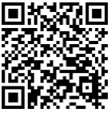
（４） 納付（納入）書
宿泊税は納入期限までに「納付（納入）書」により、大阪府へ納入してください。
○ 納入は、次ページの【取扱金融機関一覧】で行ってください。
〇 府税の納付（納入）書の表面に「eL-QR（エルキューアール）」の印刷があるものに限り「eLお支払いサイト」を利用して以下の方法で納入が可能です。
・クレジットカード ・インターネットバンキングやＡＴＭ
・スマートフォン決済アプリ
〇 「eL-QR（エルキューアール）」に対応した金融機関や、各納入方法の詳細な内容については、eLお支払いサイトや大阪府のHP（納税について）をご確認ください。
※申告期限の１週間前までに管轄の府税事務所へ申告書が届いており、納付（納入）書の発行依頼があった場合は、「eL-QR（エルキューアール）」の印刷がある納付（納入）書の送付（交付）が可能となります。

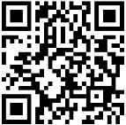
【関連ホームページ】
QR
eLお支払いサイト：https://www.payment.eltax.lta.go.jp/pbuser

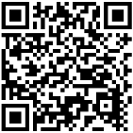
大阪府のHP（納税について）：https://www.pref.osaka.lg.jp/o050040/zei/alacarte/nouzeinituite.html
QR

【取扱金融機関一覧】
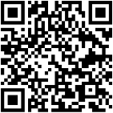
最新の金融機関については、大阪府のHP（取扱金融機関一覧）をご確認ください。
大阪府のHP（取扱金融機関一覧）：
https://www.pref.osaka.lg.jp/o050040/zei/alacarte/kinyukikan.html

令和８年４月７日現在
国内に所在する全店舗
区分 | 名称
銀行 | りそな、三菱ＵＦＪ、三井住友、あおぞら、みずほ、SBI新生、  関西みらい、池田泉州、北陸、北國、大垣共立、十六、三十三、百五、  滋賀、京都、南都、紀陽、但馬、鳥取、中国、山口、阿波、  百十四、伊予、四国、大分、鹿児島、東京スター、富山第一、  あいち、徳島大正、みなと、香川、愛媛、高知
労働金庫 | 近畿

府内に所在する店舗
区分 | 名称
信用金庫 | 信金中央金庫、大阪、大阪厚生、大阪シティ、大阪商工、永和、  北おおさか、枚方、尼崎、京都
信用組合 | 全国信用協同組合連合会、大同、成協、大阪協栄、大阪貯蓄、のぞみ、大阪府医師、近畿産業、ミレ
農業協同組合 | 大阪府信用農業協同組合連合会、北大阪、高槻市、茨木市、大阪北部、  大阪泉州、いずみの、堺市、大阪南、大阪中河内、グリーン大阪、  北河内、大阪東部、九個荘、大阪市
ゆうちょ銀行 | 大阪府内の各郵便局

２ 宿泊税納入申告書・宿泊税月計表・宿泊税納付（納入）書の記入例
宿泊税納入申告書
【令和７年９月１日以降の宿泊分】
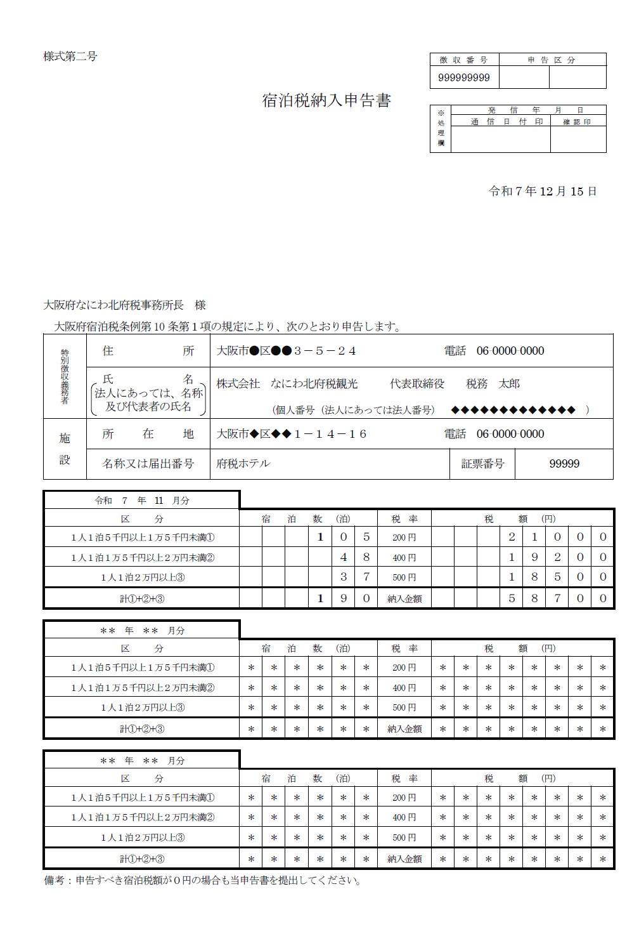
【計】
課税対象となった宿泊数及び税額の合計（①＋②＋③）を記入してください。

【特別徴収義務者】
住所・氏名・電話番号（法人の場合は、所在地・法人名・代表者氏名）を記入してください。
※プレプリント用紙の場合は、予め印字しています。（電話番号・代表者氏名は、印字されていません。）

【宿泊数（泊）】
宿泊行為月における区分ごとの課税対象宿泊数を記入してください。
【税額（円）】
宿泊行為月における税率ごとの宿泊数に税率を乗じた金額を記入してください。
・各月分の申告欄は、申告納入期限の特例の指定を受けている場合に使用します。（例示は、指定を受けていない施設のプレプリント用紙です。）

【施設】
宿泊施設の所在地・電話番号・名称・証票番号を記入してください。
※プレプリント用紙の場合は、予め印字しています。（電話番号は、印字されていません。）
・証票番号は、宿泊税特別徴収義務者証の右肩に記載のある５桁の番号を記入してください。

１．納入申告書は、提出用のみの送付となります。控えが必要な場合は、恐れ入りますが
コピー等により御対応ください。コピーに受付印の押印を希望される場合は、
返信用封筒（切手貼付）を同封してください。
２．申告内容を訂正する場合は、訂正箇所に取消し線を引いてください。
※申告すべき宿泊税額が0円の場合も申告書の提出をお願いします。

【令和７年８月３１日までの宿泊分】
【計】
課税対象となった宿泊数及び税額の合計（①＋②＋③）を記入してください。

【特別徴収義務者】
住所・氏名・電話番号（法人の場合は、所在地・法人名・代表者氏名）を記入してください。
※プレプリント用紙の場合は、予め印字しています。（電話番号・代表者氏名は、印字されていません。）

【宿泊数（泊）】
宿泊行為月における区分ごとの課税対象宿泊数及び1人1泊7千円未満等の宿泊数を記入してください。
【税額（円）】
宿泊行為月における税率ごとの宿泊数に税率を乗じた金額を記入してください。

・各月分の申告欄は、申告納入期限の特例の指定を受けている場合に使用します。（例示は、指定を受けていない施設のプレプリント用紙です。）

【施設】
宿泊施設の所在地・電話番号・名称・証票番号を記入してください。
※プレプリント用紙の場合は、予め印字しています。（電話番号は、印字されていません。）
・証票番号は、宿泊税特別徴収義務者証の右肩に記載のある５桁の番号を記入してください。

【１人1泊7千円未満等】
旧様式で表すところの免税点未満外国大使等の宿泊数を表しています。
外国大使等に係る課税免除した宿泊数も含めて記載してください。

１．納入申告書は、ボールペンでしっかりと記入してください。
なお、ゴム印を使用する場合は、鮮明に表示してください。
２．納入申告書の提出の際は、課税対象及び７千円未満等の宿泊数が宿泊日ごとに記入された「宿泊税月計表」を必ず添付してください。
３．申告内容を訂正する場合は、訂正箇所に取消し線を引いてください。
※申告すべき宿泊税額が0円の場合も申告書の提出をお願いします。

宿泊税月計表
【令和７年８月３１日までの宿泊分】
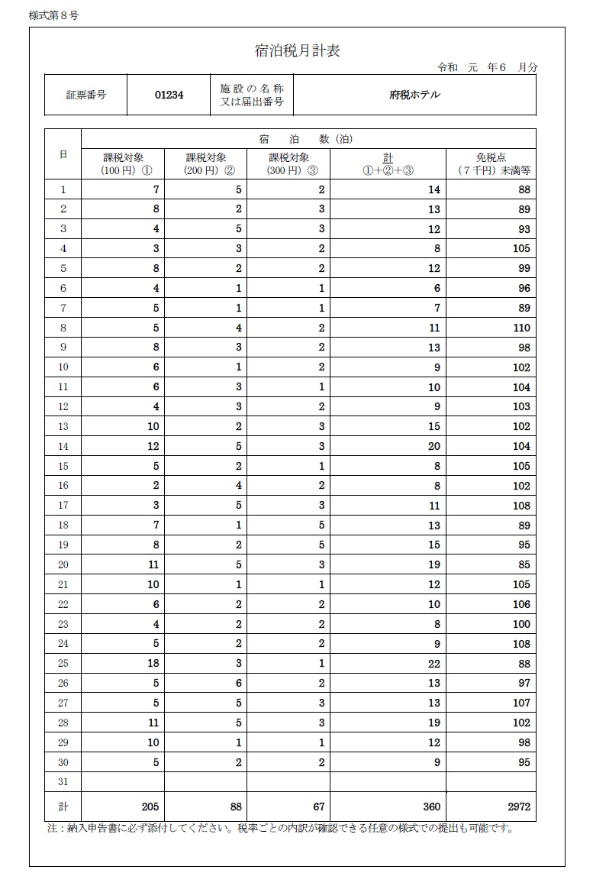
【証票番号・施設名】
宿泊税特別徴収義務者証の右肩に記載のある５桁の番号及び宿泊施設の名称を記入してください。
１．宿泊税月計表は、記入項目が掲載のものと同様であれば、任意の様式での提出でも差し支えありません。その際は、A4版の用紙で提出していただきますようお願いします。
２．申告納入期限の特例の指定を受けている場合には、宿泊行為月ごとに１枚（計３枚）宿泊税月計表を作成し申告書に添付してください。

【宿泊数（泊）】
・宿泊行為月における区分ごとの課税対象宿泊数及び1人1泊7千円未満等の宿泊数を宿泊日ごとに記入してください。
・計①＋②＋③には、課税対象となった宿泊数（①＋②＋③）を記入してください。

【計】
税率ごとの課税対象宿泊数及び1人1泊7千円未満の宿泊数の合計を記入してください。

【計（総合計）】
宿泊行為月の課税対象となった宿泊数の合計（①＋②＋③）を記入してください。

※令和７年９月１日以降の宿泊分は添付不要

宿泊税納付（納入）書
※プレプリントした納付（納入）書の場合、金額欄以外はあらかじめ印字しています。
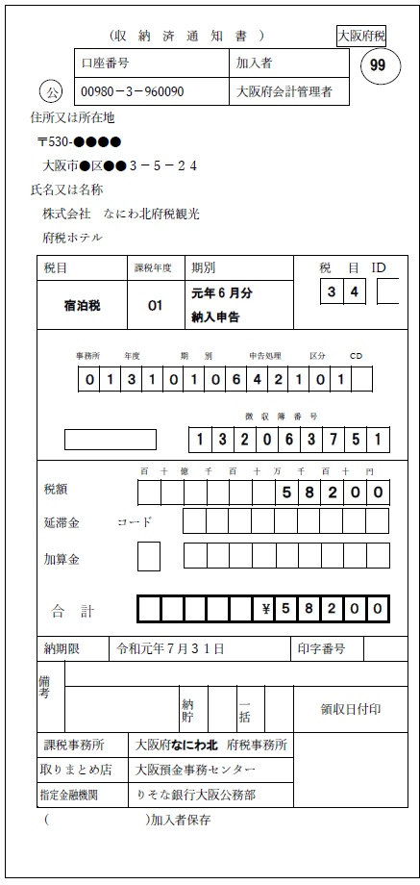
「99」と記入してください。
１．納付（納入）書は、ミシン線に沿って切り離し３枚重ねてお使いください。複写用紙となっておりますので、ボールペンでしっかりと記入してください。
２．申告納入期限の特例の指定を受けている場合には、宿泊行為月ごとに１枚（計３枚）納入書を作成し納入してください。
注意：月末が土曜日、日曜日又は祝日にあたるときは、次の平日が申告納入期限となります。
また、12月の申告納入期限は、翌年の1月4日（この日が土曜日、日曜日又は祝日にあたるときは次の平日）です。

【納期限】
当該行為月の翌月末日を記入してください。（＊注）

【合計】
税額と同額を記入してください。なお、税額の先頭には、必ず「￥」マークを記入してください。

【課税事務所】
「なにわ北」と記入してください。

【宛名】
特別徴収義務者の住所・氏名（法人の場合は、所在地・法人名）・施設名を記入してください。

【税目等】
税目欄には「宿泊税」、課税年度、期別欄には、当該行為月の年度及び月・「納入申告」と記入してください。税目コードには「３４」と記入してください。

【コード欄の書き方】
事務所：０１
年度：課税年度
期別：
（例）令和元年６月宿泊分の場合
→ 01０６
申告処理：４２１
区分：０１

【徴収簿番号】
プレプリントした納入申告書等と同じ番号を記入してください。

【税額】
宿泊税納入申告書に記載した納入金額を右詰めで記入してください。

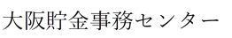

３ 納入義務の免除・還付

（１） 納入義務の免除
宿泊税は、実際に宿泊者から税を受け取っていなくても、課税対象となる宿泊があれば特別徴収義務者には申告納入する義務があります。
しかし、特別徴収義務者が宿泊者から宿泊料金及び宿泊税の全部又は一部を受け取ることができなくなったことについて正当な理由があると認められる場合、又は申告納入期限までに特別徴収義務者が受け取った宿泊税を、天災、火災、盗難等避けることのできない理由により失ったと認められる場合には、申請（窓口・郵送・電子）に基づき調査を行ったうえで、納入義務を免除します。

（２） 還付
（１）の場合において、すでに宿泊税を納入している場合は、当該宿泊税を還付します。
【納入義務の免除、還付の理由となる例】
◇ 納税義務者が破産、整理等の法的手続きに入り支払不能となったため、宿泊税を受け取ることができなくなった場合
◇ 納税義務者の死亡、失踪、行方不明又は刑の執行により、宿泊税を受け取ることができなくなった場合
◇ 特別徴収義務者が天災等に遭い、宿泊税の支払ができなくなった場合

（３） 還付金の充当
納入済みの宿泊税を還付する場合において、特別徴収義務者に府税の未納金がある場合、還付する額をこれに充当することがあります。

（４） 納入義務免除・還付を受けようとする方
納入義務の免除・還付の申請に当たっては、その理由を証明する書類が必要となります。
詳細については、なにわ北府税事務所にお問い合わせください。

４ 更正の請求

（１） 更正の請求とは
特別徴収義務者の方が、計算誤り等の理由により納入すべき宿泊税額を実際よりも過大に申告してしまった場合、更正の請求をすることができます。

（２） 更正の請求ができる期間
更正の請求ができるのは、原則として納入期限から5年以内とされています。
（申告納入期限の特例適用を受けている場合は、その特例納入期限から5年以内）

（３） 請求の手続
更正の請求は、「宿泊税更正の請求書（規則様式第１３号）」に理由を明記の上、なにわ北府税事務所に提出（窓口・郵送・電子）してください。
更正の請求があった場合、帳簿等の調査に基づき、更正等の処理を行います。
そのため、帳簿等をお見せいただく場合がありますので、ご協力をお願いいたします。

第５章 適正な申告納入のために

１ 帳簿等の記載・保存

日々の宿泊税額を適正に把握していただくために、特別徴収義務者の皆さまに帳簿の記載、書類の作成及びそれぞれの保存をしていただく必要があります。

（１） 帳簿・書類の記載・保存
宿泊税条例の規定により、帳簿（注）の備付けと、その帳簿に記簿された取引等に関して作成又は受領した書類を以下のとおり保存しなければなりません。
また、取引情報の授受を電磁的方式によって行う電子取引をした場合には、原則としてその電磁的記録(電子データ)をそれぞれの保存期間内保存しておく必要があります。
ただし、その電磁的記録を出力した紙によって保存しているときには、電磁的記録を保存する必要はありません。
（注）
帳簿記載事項：宿泊年月日、宿泊料金、宿泊者数、宿泊税の課税対象となる宿泊者数及び宿泊に係る税額
帳簿（例）：総勘定元帳、仕訳帳、現金出納帳、売掛金元帳、買掛金元帳、売上帳、仕入帳など

書類記載事項：宿泊の際に作成される売上伝票その他の書類で、宿泊年月日、宿泊者数及び宿泊料金並びに宿泊に係る税額が記載されているもの
書類（例）：貸借対照表、損益計算書、契約書、領収書、予約表など

（２） 帳簿保存期間
申告書を提出した日の属する月の末日の翌日から起算して３月を経過した日から5年間

（３） 書類保存期間
宿泊が行われた日の属する月の末日の翌日から起算して３月を経過した日から2年間

（４） 電磁的記録による保存等
上記の帳簿・書類について、特別徴収義務者の方が最初の記録段階から一貫して電子計算機を使用して作成すること等、宿泊税条例・規則に定める要件を満たす場合は、電磁的記録による保存をもって、帳簿・書類の作成、保存に代えることができます。
なお、令和３年度税制改正における電子帳簿等保存制度の見直しが行われ、クラウド会計などの低コストのソフトの利用拡大を図り、ペーパーレス化に資する観点から電磁的記録による保存制度に係る手続の簡素化がなされたことから、宿泊税についても次のとおり同趣旨の改正が行われました。
【電子帳簿等保存制度の見直し（概要）】
 | 改正前（R3.12.31以前） | 改正後（R4.1.1以後）
（ア）電磁的記録による帳簿書類の保存 | 電子的に作成された帳簿・書類を電子データのまま保存する場合には、事前に知事の承認が必要です。 | 事前の承認制度が廃止されました。
（ア）電磁的記録による帳簿書類の保存 | 電子帳簿として保存が認められるのは以下の要件を満たすものに限定されます。  (１)訂正等の履歴が残ること、帳簿間で相互関連性があること、検索機能があること  (２)モニター、説明書等を備え付けること | 改正前の(１)(２)の要件を特定要件として、この特定要件を充足している場合は、事後検証要件（徴税吏員が税務調査において必要な範囲で行使する質問検査権に基づくデータのダウンロードの求めに応じること）が不要となりました。
（ア）電磁的記録による帳簿書類の保存 | 上記の要件を満たさない電子帳簿は電子データのまま保存することができませんので、紙を印刷して保存する必要があります。 | 最低限の要件を満たす電子帳簿についても、電子データのままで保存することが可能です。
（イ）書類のスキャナ保存 | 書類をスキャナ保存するためには、事前に知事の承認が必要です。 | 事前の承認制度が廃止されました。
（イ）書類のスキャナ保存 | 原本とスキャナとの同一性を担保し、改ざん等を防止する観点から以下の要件を満たす必要があります。  (１)領収書に受領者が自署  (２)経理担当者がスキャンする場合は、最長約２ヵ月以内にタイムスタンプを付与（営業担当者の場合は概ね３営業日以内）  (３)紙の原本とスキャナ画像とが同一である旨を社内や税理士等がチェックする。 | 以下のとおり要件が緩和されました。  (１)領収書への自署の廃止  (２)タイムスタンプ付与までの期間は最長約２ヵ月以内に統一。訂正削除履歴の残るクラウドに最長約２ヵ月以内に格納する場合はタイムスタンプは不要  (３)紙の原本とスキャナ画像との同一性チェックは不要
（イ）書類のスキャナ保存 |  | (新たな規定)  〇不正防止措置として、改ざん等の不正が把握されたときは、重加算金を10％加重します。  〇これまで紙媒体で書類を保存していた特別徴収義務者がスキャナで書類の保存を開始する場合で、スキャナ保存の開始日以前に紙媒体で保存されていた書類（過去分重要書類）をあらためてスキャンして保存する場合は、事前に届出が必要です。

（ア）電磁的記録による帳簿・書類の保存
上記の「電子帳簿等保存制度の見直し（概要）」により、令和4年1月1日以後に作成・保存する帳簿・書類を電磁的記録により保存する場合は、以下の要件を満たしていれば電子保存することが可能となります。

要件（概要） |  | 帳簿 |  | 書類
 |  | ～R3.12 | R4.1～ | ～R3.12 | R4.1～
① | システム関係書類（システム概要書、システム仕様書、操作説明書、事務処理マニュアル等）を備え付けること。 | 〇 | 〇 | 〇 | 〇
② | 保存場所に電子計算機(PC等)、プログラム、ディスプレイ及びプリンタ並びにこれらの操作マニュアルを備え付けること。 | 〇 | 〇 | 〇 | 〇
③ | 訂正事項の訂正･削除の事実及び内容を確認できる電子計算機処理システムを使用すること。 | 〇 | ― | ― | ―
④ | 通常の業務処理期間(最長２ヵ月)を経過した後に入力を行った場合は､その事実を確認できる電子計算機処理システムを使用すること。 | 〇 | ― | ― | ―
⑤ | 電子化した帳簿の記録事項とその帳簿に関連する他の帳簿の間において、相互にその関連性を確認できること。 | 〇 | ― | ― | ―
⑥ | 取引年月日、取引金額、取引先により検索できること。 | 〇※１ | ― | 〇 | ―
⑦ | 日付又は金額の範囲指定により検索できること。 | 〇 | ― | 〇 | ―
⑧ | 二つ以上の任意の記録事項を組み合わせた条件により検索できること。 | 〇 | ― | ― | ―
⑨ | 徴税吏員による質問検査権に基づく電磁的記録のダウンロードの求めに応じることができるようにしていること。 | ― | 〇※２ | ― | 〇※３
※１：従前の要件は、取引年月日、勘定科目、取引金額その他のその帳簿の種類に応じた記録項目により検索できることです。
※２：⑨の要件は、特定要件（③～⑧）を全て満たしているときは不要です。
※３：記録事項の検索機能として、取引年月日その他の日付を条件として設定できること、範囲を指定して条件設定ができることを備え付けたシステムを使用している場合は不要です。

（イ）書類のスキャナ保存
上記「電子帳簿等保存制度の見直し（概要）」により、令和4年1月1日以後に作成・保存する書類をスキャナにより保存する場合は、以下の要件を満たしていれば電子保存することが可能となります。
【注意点】決算関係書類（貸借対照表、損益計算書、棚卸表など）はスキャナ保存できません。
要件（概要） |  | スキャン書類
 |  | ～R3.12 | R4.1～
① | 入力期間の制限【スキャン書類に係る記録事項の入力データを受領後、速やか(最長２ヵ月と７営業日以内)に行うこと。】 | 〇 | 〇
② | 一定水準以上の解像度(200dpi以上)による読み取りができること。 | 〇 | 〇
③ | カラー画像による読み取りができること。  【赤、緑、青それぞれ256階調（約1,677万色）以上】 | 〇 | 〇
④ | 記録事項にタイムスタンプを付すこと。 | 〇 | 〇※1
⑤ | 解像度及び階調に関する情報を保存すること。※２ | 〇 | 〇
⑥ | 書類の大きさに関する情報を保存すること。※２ | 〇 | 〇※３
⑦ | 訂正又は削除の事実及び内容の確認ができること。若しくは、訂正又は削除を行うことができない電子計算機処理システムを使用すること。 | 〇 | 〇
⑧ | 記録事項の入力者やその者を直接監督する者の入力者等の情報(事業者名、役職名、所属部署名及び氏名など)を確認できること。※２ | 〇 | 〇
⑨ | スキャンした書類とその書類に関連する帳簿との相互関連性を保持すること。 | 〇 | 〇
⑩ | 保存場所に電子計算機(PC等)、プログラム、カラーディスプレイ(映像面の最大径35㎝以上)、カラープリンタ及びこれらの操作マニュアルを備え付けること。 | 〇 | 〇
⑪ | 画面及び書面に整然とした形式、明瞭な状態、画像の拡大縮小が可能であること、認識文字の規格を満たして出力できること。 | 〇 | 〇
⑫ | 取引年月日、その他の日付、取引金額、取引先により検索できること。 | 〇※４ | 〇
⑬ | 日付又は金額の範囲指定により検索できること。 | 〇 | 〇※５
⑭ | 二つ以上の任意の記録事項を組み合わせた条件により検索できること。 | 〇 | 〇※５
⑮ | システム関係書類等(システム概要書、システム仕様書、操作説明書、事務処理マニュアル等)を備え付けること。 | 〇 | 〇
⑯ | これまで紙で保存されていた過去分の書類をあらためてスキャンして保存する場合は、事前の届出を行っていること。 | ― | 〇※６

※１：タイムスタンプを付す代わりに改ざん不可等のシステムにより、入力期間内に入力したことを確認できる時刻証明機能等（ある時点以降、変更を行っていないことの証明）を備えたシステムを使用している場合は、タイムスタンプの付与は不要です。
※２：令和６年１月１日以後にスキャナ保存する宿泊税関係書類には「解像度及び階調情報の保存」、「大きさ情報の保存」及び「入力者等情報の確認」の要件は不要です。
※３：受領者が読み取る場合は、A4以下の書類の大きさに関する情報の保存は不要です。⑯の過去分の書類を保存する場合は、書類の大きさに関する情報の保存は必要です。
※４：従前の要件は、取引年月日、勘定科目、取引金額その他のその書類の種類に応じた記録項目により検索できることです。
※５：徴税吏員の質問検査権に基づく電磁的記録のダウンロードの求めに応じることができるようにしている場合は、⑬⑭の要件は不要です。
※６：事前になにわ北府税事務所に「宿泊税関係書類の電磁的記録によるスキャナ保存の適用届出書（過去分重要書類）（通達様式第２号）」を提出してください。

２ 調査

宿泊税の適正な申告や申告内容等の確認を行うために、大阪府の職員が申告指導や宿泊施設の申告確認調査を行います。
大阪府から事前に連絡を致しますので、公平公正な税務行政の運営のためご協力をよろしくお願いします。

３ 更正・決定

調査等により、申告すべき宿泊税額が適正に申告されていない事実が判明した場合には、正しい税額を納入していただくために、申告されている場合は税額更正の行政処分を行い、申告されていない場合は決定の行政処分を行います。
更正・決定を行った場合には、「宿泊税更正・決定通知書（規則様式第15号）」により、納入すべき税額及び納入期限（指定納入期限）を通知しますので、納入期限までに納入してください。

４ 加算金

宿泊税の申告が適正になされなかった場合には、次のような加算金が課されます。

（１） 過少申告加算金
提出期限までに申告があった場合で、その申告額が納入すべき税額より過少であるために更正されたとき 【更正による不足税額の10％】
※不足税額のうち、一定金額を超える部分について、さらに5％が加算されます。

（２） 不申告加算金
① 期限後に納入申告書の提出があったとき 【申告税額の15％】
② 納入申告書の提出がないために決定があったとき 【決定税額の15％】
③ ①②の場合について、更正があったとき 【更正による不足税額の15％】
④ ①が、決定があることを予知せずに行われたものであるとき 【申告税額の5％】

（注１）①～③の場合で、納入すべき税額が300万円を超えるときは、納入すべき税額のうち、50万円を超え300万円以下の部分について、さらに5％が加算されます。加えて、納入すべき税額のうち、300万円を超える部分については、さらに10％が加算されます。
（注２）①～③の場合で、短期間（更正等があった日の前日から起算して５年前の日までの間）に繰り返して不申告又は仮装・隠蔽に基づく申告を行った場合で不申告加算金等を徴されたことがある場合などは、さらに10％が加算されます。

○ 不申告加算金の不適用
④の場合において、その期限後申告書が、本来の期限から1月以内に提出されていることなどの一定の要件を満たす場合、加算金が課されないことがあります。

（３） 重加算金
事実に基づかず、不正な処理による申告又は不申告であったとき
① 過少申告加算金に関するもの 【過少申告加算金10％に代えて35％】
② 不申告加算金に関するもの 【不申告加算金15％に代えて40％】

（注１）短期間（更正等があった日の前日から起算して５年前の日までの間）に繰り返して不申告又は仮装・隠蔽に基づく申告を行った場合で不申告加算金等を徴されたことがある場合などは、さらに10％が加算されます。
（注２）電磁的記録による書類のスキャナ保存を行っている場合で、その記録された事項に関して、隠蔽し又は仮装された事実に係るもの以外のものがあることが判明し、更正等があった場合、加算金の割合はさらに10%加算されます。

５ 延滞金

納入期限までに宿泊税を納入されなかった場合は、納入日までの日数に応じ、延滞金がかかります。

（１） 納入期限後の延滞金
納入すべき金額に、納入期限の翌日から納入までの期間の日数に応じ、年14.6％（納入期限の翌日から1月を経過する日までの期間については年7.3％）の割合を乗じて計算します。

（２） 更正・決定に係る延滞金
納入すべき金額に、納入期限の翌日から納入までの期間の日数に応じ、年14.6％（更正・決定により新たに指定した納入期限の翌日から1月を経過する日までの期間については年7.3％）の割合を乗じて計算した金額となります。

（注１）延滞金を算定する場合、滞納額に1,000円未満の端数があるときは、これを切り捨てます。
また、その全額が2,000円未満であるときは、延滞金はかかりません。
（注２）令和３年１月１日より、延滞金の割合は、「各年の前年１１月３０日までに租税特別措置法第９３条第２項の規定により財務大臣が告示した割合に年１％の割合を加算した割合」が年７．３％に満たない場合は、その年の割合（以下、「特例基準割合」という。）を計算の基として、納入期限の翌日から１か月を経過する日までは「特例基準割合に年１％の割合を加算した割合（年７．３％を上限）」となり、納入期限の翌日から１か月を経過した日以降は「特例基準割合に年７．３％の割合を加算した割合」 となります。

６ 審査請求

なにわ北府税事務所長が行った課税や徴収の処分等について不服があるときは、知事に対して審査
請求をすることができます。

（１） 審査請求の対象となる処分
審査請求の対象となる宿泊税に係る主な処分は次のとおりです。
○ 税額の更正又は決定
○ 加算金の決定
○ 更正請求の否認
○ 特別徴収義務者の個別指定・解除
○ 納入義務免除（還付）の決定
○ 申告納入期限の特例適用者の不承認・取消 等

（２） 審査請求のできる期間
審査請求は、その処分があったことを知った日の翌日から起算して3か月以内にしなければなりません。

（３） 手続
所定の事項を記載した審査請求書正副2通を、知事に対して提出してください。
この場合、審査請求書は、なるべく「なにわ北府税事務所」を経由して提出してください。

第６章 電子申告・申請、電子納入

１ 電子申告・申請、電子納入の手続き

宿泊税に関する申告や納入について、eLTAX（エルタックス）を利用して行うことができるようになりました。これにより、これまで窓口への持参や郵送で申告・納入していた手続きの一部を、ご自宅のパソコン等から行うことができます。

電子申告・電子納税の利用手順

PCdeskから
電子納入

税目・提出先（大阪府
なにわ北府税事務所）を選択
eLTAX利用者IDを取得
PCdesk Next
にアクセス

」

詳しくは、eLTAX（エルタックス）のホームページ等をご覧ください。

eLTAX のホームページ ：https://www.eltax.lta.go.jp

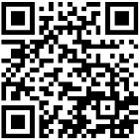
電子申告・納入特設ページ：https://www.eltax.lta.go.jp/news/07816

電子申告・申請が可能な手続き一覧
手続名 | 手続概要
納入申告 | 毎月の宿泊数や宿泊税額を申告する場合の手続
特別徴収義務者登録申請 | 新しく宿泊施設の経営を開始し、特別徴収義務者としての登録を行う場合の手続
実質的経営者である旨の申立 | 宿泊税の徴収に対して便宜を有する者(実質的経営者)として特別徴収義務者の指定を受けようとする場合の手続
登録事項変更申請 | 特別徴収義務者としての登録事項を変更する場合の手続
経営廃止・休止・再開申告 | 宿泊施設の経営を廃止若しくは休止、再開する場合の手続
特別徴収義務者証の  紛失・再発行申請 | 特別徴収義務者証を紛失した場合、また、再発行を依頼する場合の手続
申告納期限の特例適用者  指定申請 | 納入申告書の提出期限及び納期限を延長し、申告納入を３ヵ月に一度にする特例の適用を受ける場合や取りやめる場合の手続
課税免除施設指定申請 | 外国大使等に対する宿泊税の課税免除施設として承認を受ける場合の手続
納入義務免除(納付)申請 | 宿泊者から宿泊税を受け取ることができなかったことについて正当な理由がある場合などに、納入義務の免除を申請する場合の手続
徴収奨励金口座振替の申出 | 特別徴収義務者徴収奨励金を振り込む口座を指定する場合の手続
更正の請求 | 計算誤り等の理由により納入すべき宿泊税額を実際よりも過大に申告したときで、更正の請求をする場合の手続
書類提出期限延長・  納期限延長申請 | 災害その他やむを得ない理由により申告・申請等や納入を期限内に行えない場合に申告書類等の提出期限を延長するための手続
納税管理人申告 | 納税管理人を指定する若しくは取りやめる場合の手続

【電子申告（PCdesk Next） 「【宿泊税】納入申告書」 の入力時の注意】
申告施設を特定するため、「証票番号」を入力いただきますようお願いします。
（証票番号：宿泊税特別徴収義務者証に記載している５桁の番号）
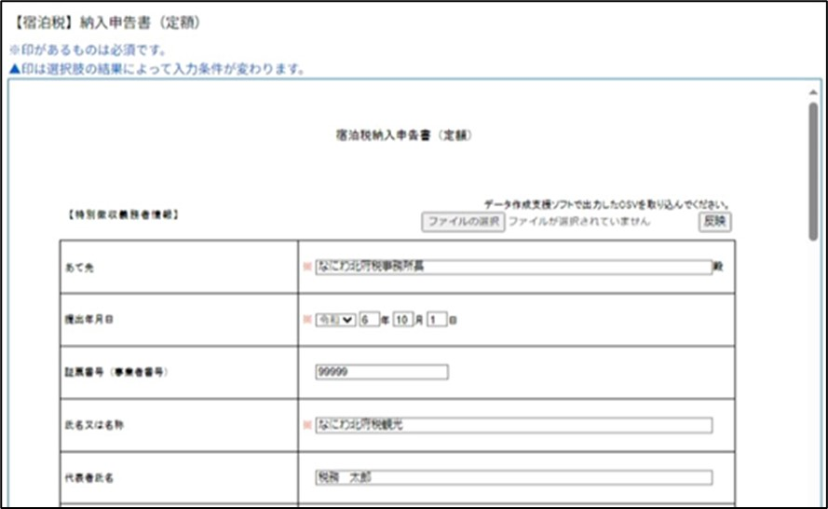
「証票番号」を
入力してください。

第７章 その他

１ 領収書等への表示
領収書等に宿泊税の名称とその額を表示するようお願いします。
なお、宿泊税の名称とその額が明確に表示されていない場合は、宿泊税相当額分も消費税の課税対象となります。
○ 税の名称表示は、大阪府で定めた標記で統一してください。日本語表記は「宿泊税」、英語表記は「Accommodation Tax」です。
○ 料金を複数の方に分割して請求する場合、宿泊税額も分割していただいて結構です。この場合も、分割後の宿泊税額を領収書等に表示してください。

≪例１≫ 客室料金に宿泊税額を含めない料金設定のとき
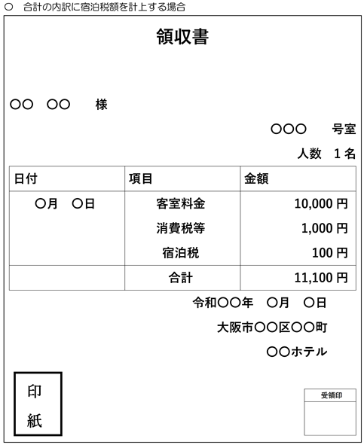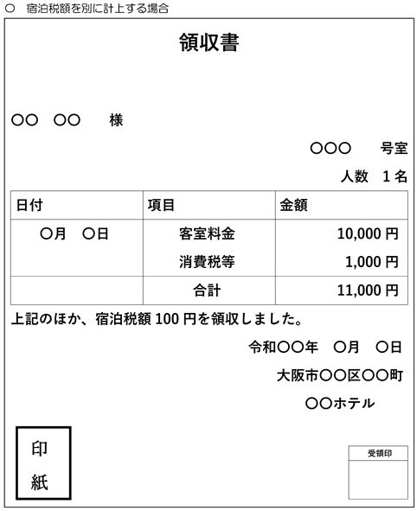
200
200
200

≪例２≫ 客室料金に宿泊税額を含める料金設定のとき
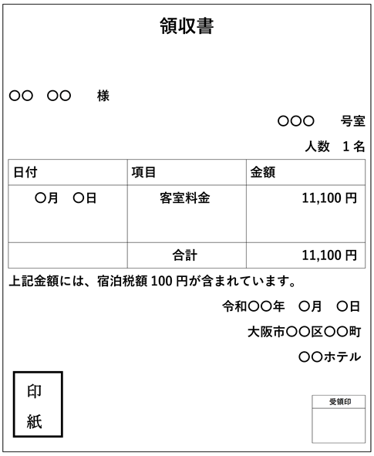

200

２ 宿泊税特別徴収義務者徴収奨励金

（１） 交付の目的
徴収奨励金は、宿泊税の特別徴収義務者に対し、特別徴収に係る事務負担を報償し、併せて納期内納入の意欲の高揚を図ることを目的としています。

（２） 交付対象期間及び交付時期
徴収奨励金の交付対象期間は、３月宿泊分から翌年２月宿泊分までとし、その交付時期は、交付対象期間の末日の属する会計年度の翌年度（以下「交付年度」という。）の11月中です。

（３） 交付の基準及び交付率
下表のとおりです。
基 準 |  | 交 付 額
１ | ３月分から翌年２月分まですべて納期内完納した場合 | 納期内完納税額×２．５％
２ | １の期間において、1か月でも納期内完納していない場合 | 納期内完納税額×２．０％
３ | 前年度に加算金を伴う増額更正又は決定処分を受けた場合 | 納期内完納税額×１．０％
・納期内完納とは、納入申告書を申告期限までに提出し、かつ当該税額を申告納入期限までに納入した場合をいいます。

口座振替のお手続きのお願い
・特別徴収義務者徴収奨励金の受取りに際しては、便利な口座振替の方法をお勧めしております。
・お手続き後は、次年度以降も届出の口座への振替をさせていただきます。
・口座振替以外の場合は、お送りする支払通知書で本府指定の銀行各支店において受取りの手続きが必要となります。（※）
（※）印紙税法の規定により奨励金額に応じた収入印紙の貼付が必要になる場合があります。

３ 宿泊税の各種申告・申請書の受付・問い合わせ先
宿泊税についての事務は、なにわ北府税事務所で行います。
なにわ北府税事務所 宿泊諸税課 宿泊税担当
〒530－8502 大阪市北区西天満３丁目５番２４号
ＴＥＬ ０６－６３６２－８６１１
○申告等を郵送で行う場合には、なにわ北府税事務所に送付してください。
なお、控えの返送を希望される方は返信用封筒（切手貼付）を同封してください。

納入申告書は、なにわ北府税事務所のほか、府内９か所の府税事務所の総合受付窓口でも受付します。
下表「府税事務所一覧」を参照してください。

府税事務所一覧
中央府税事務所 | 大阪市中央区大手前3丁目1番43号 大阪府新別館北館
なにわ南府税事務所 | 大阪市天王寺区伶人町2番7号（大阪府夕陽丘庁舎内）
三島府税事務所 | 茨木市中穂積1丁目3番43号（三島府民センタービル内）
豊能府税事務所 | 池田市城南1丁目1番1号（池田・府市合同庁舎内）
泉北府税事務所 | 堺市堺区中安井町3丁4番1号
泉南府税事務所 | 岸和田市野田町3丁目13番2号（泉南府民センタービル内）
南河内府税事務所 | 富田林市寿町2丁目6番1号（南河内府民センタービル内）
中河内府税事務所 | 東大阪市御厨栄町4丁目1番16号
北河内府税事務所 | 枚方市岡東町19番1号 ステーションヒル枚方オフィスB 9階


大阪府

税務局徴税対策課
なにわ北府税事務所
令和８年８月改訂
【第19版】

